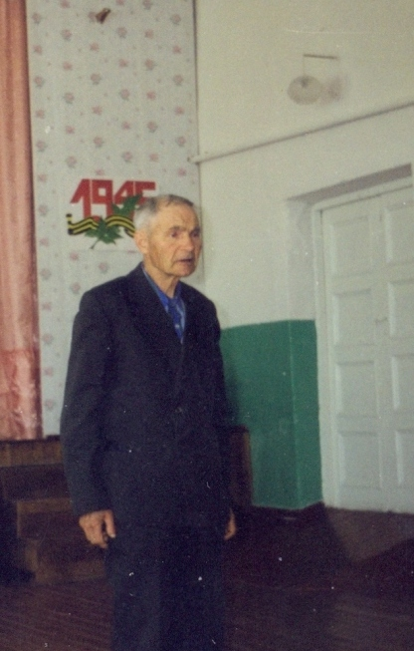

**Переседов Михаил Михайлович, 1995 год**

**Переседов Михаил Михайлович (1919-**

Родился в 1919 году. Рядовой. Служил в 216- м стрелковом полку.

***Данные военкомата***

**Переседов Михаил Михайлович** родился в 1919 году. В селе Нижнее Голицыно.

Свой боевой путь он начал в 1942 году в Крыму. Михаилу Михайловичу пришлось   
воевать недолго, но и за это короткое время он успел повидать многое. В 1943 году   
Михаил Михайлович получил тяжелое боевое ранение и был комиссован.

Вернулся в родной колхоз «Ленинское знамя». Трудился агрономом.

Михаил Михайлович очень любил свою работу, занимался селекцией, на своем   
участке ставил агрономические опыты. Выращивал, диковинные растения, которые не   
свойственны нашим широтам. Благодаря ему, в селе появилось много, доселе   
неизвестных жителям, сортов растений.

**Материалы Курганской сельской библиотеки**

**Переседов Михаил Михайлович**

Год рождения: _._.1919

место рождения: Саратовская обл., Ртищевский р-н, п. Курган   
№ наградного документа: 84

дата наградного документа: 06.04.1985   
№Записи: 1514352005

**Орден Отечественной войны П степени**

***Материалы электронного банка документов «Подвиг народа в Великой Отечественной войне 1941-1945гг»***

**Переседов М.М.**

Бывший фронтовик, проживает в с. Н. Голицыно.

**Шаманов В. Как живется-можется?: У Нижнеголицынских ветеранов/В. Шаманов//Перекресток России.-1996.- 5 марта.- С.3.**

**Переседов Федор Алексеевич (1922**

**Переседов Федор Алексеевич**. Родился в 1922 году. Рядовой. Служил в 972-й отдельной кабельной роте. Участник вой­на с Японией.

**Данные военкомата**

Год рождения: _._.1922

место рождения: Саратовская обл., Ртищевский р-н, с. Н. Голицино   
№ наградного документа: 51

дата наградного документа: 01.08.1986   
№ Записи: 1514352017

**Орден Отечественной войны П степени**

***Материалы электронного банка документов «Подвиг народа в Великой Отечественной войне 1941-1945гг»***

**Переседов Федор Алексеевич** **(1923**

родился в 1923 году в селе Нижнее Голицыно.

Пошел на войну в 1941 году, ему было 18 лет. Прошел всю войну от Западной   
границы. В 1945 году получил тяжелое ранение в голову, был контужен.

Награжден орденами и медалями.

**Материалы Курганской сельской библиотеки**

**Попов Владимир Тимофеевич (1919**

**Попов Владимир Тимофеевич**. Родился в 1919 году. Рядовой. Служил в 328-м минометном полку.

**Данные военкомата**

### Попов Владимир Тимофеевич

Год рождения: __.__.1919неизвестен   
место рождения: Саратовская обл., Ртищевский р-н, п. Курган   
№ наградного документа: 84   
дата наградного документа: 06.04.1985   
место службы:

№ записи: 1517625868

**Орден Отечественной войны II степени**

### Попов Владимир Тимофеевич

Год рождения: __.__.1919неизвестен   
гв. рядовой   
в РККА с __.__.1939 года   
место рождения: Саратовская обл., Ртищевский р-н, с. Курга   
место службы:

№ записи: 1005015136

**Перечень наград**   
1

5/н

10.09.1944

Медаль «За отвагу»

### Попов Владимир Тимофеевич 1919г.р.

Представление на награждение

Звание: красноармеец   
в РККА с 1939 года

Место призыва: Ржищевский РВК, Украинская ССР, Киевская обл., Ржищевский р-н   
Место службы: 328 гв. минп 104 ск   
Дата подвига: 20.08.1944

№ записи: 33408831

Архивные документы о данном награждении:

**I. Приказ(указ) о награждении и сопроводительные документы к нему**

**II. Учетная картотека**

- данные в учетной картотеке

**Медаль «За отвагу»**   
  


**Подвиг:** 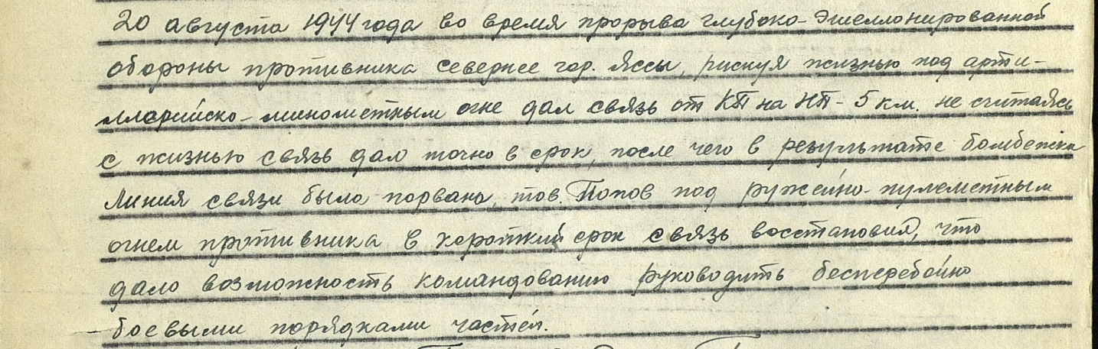  
**Сайт «Подвиг народа»**

**Попов Петр Степанович (1916- октябрь 1941)**

Родился в 1916 году. Красноармеец. Пропал без вести в октябре 1941 года.

**По материалам Выдвиженской сельской библиотеки**

|  |  |  |  |
| --- | --- | --- | --- |
| Попов Петр Степанович | род. 1916, д. Н-Голицино. Рядовой. Пропал без вести окт. 1941. | Ртищевский район | 6 |

**Книга Памяти Саратовской области Ртищевский район . saratjv-geroi-ru**

|  |  |
| --- | --- |
| Попов Петр Степанович | род. 1916, д. Н-Голицино. Рядовой. Пропал без вести окт. 1941. |

**//Книга Памяти: Саратовская обл. Т.6.- Саратов: Региональное Приволжское издательство «Детская книга», 1994.- С.454.**

[Попов Петр Степанович](https://pamyat-naroda.ru/heroes/person-hero98403050/?backurl=%2Fheroes%2F%3Fadv_search%3Dy%26last_name%3D%D0%9F%D0%BE%D0%BF%D0%BE%D0%B2%26first_name%3D%D0%9F%D0%B5%D1%82%D1%80%26middle_name%3D%D0%A1%D1%82%D0%B5%D0%BF%D0%B0%D0%BD%D0%BE%D0%B2%D0%B8%D1%87%26static_hash%3D719b3566d576bcfda4b6623f8e6e82adv1%26group%3Dall%26types%3Dpamyat_commander%3Anagrady_nagrad_doc%3Anagrady_uchet_kartoteka%3Anagrady_ubilein_kartoteka%3Apdv_kart_in%3Apdv_kart_in_inostranec%3Apamyat_voenkomat%3Apotery_vpp%3Apamyat_zsp_parts%3Akld_ran%3Akld_bolezn%3Akld_polit%3Akld_upk%3Akld_vmf%3Apotery_doneseniya_o_poteryah%3Apotery_gospitali%3Apotery_utochenie_poter%3Apotery_spiski_zahoroneniy%3Apotery_voennoplen%3Apotery_iskluchenie_iz_spiskov%3Apotery_kartoteki%3Apotery_rvk_extra%3Apotery_isp_extra%3Asame_doroga%26page%3D1%26grouppersons%3D1%26date_birth_from%3D1916&search_view_id=smperson_rvk1075237214)Cостоит из 2 документов

Рядовой, __.__.1916 Саратовская обл., Ртищевский р-н, Курганский с/с, д. Н. Голицыно

Пропал без вести __.10.1941

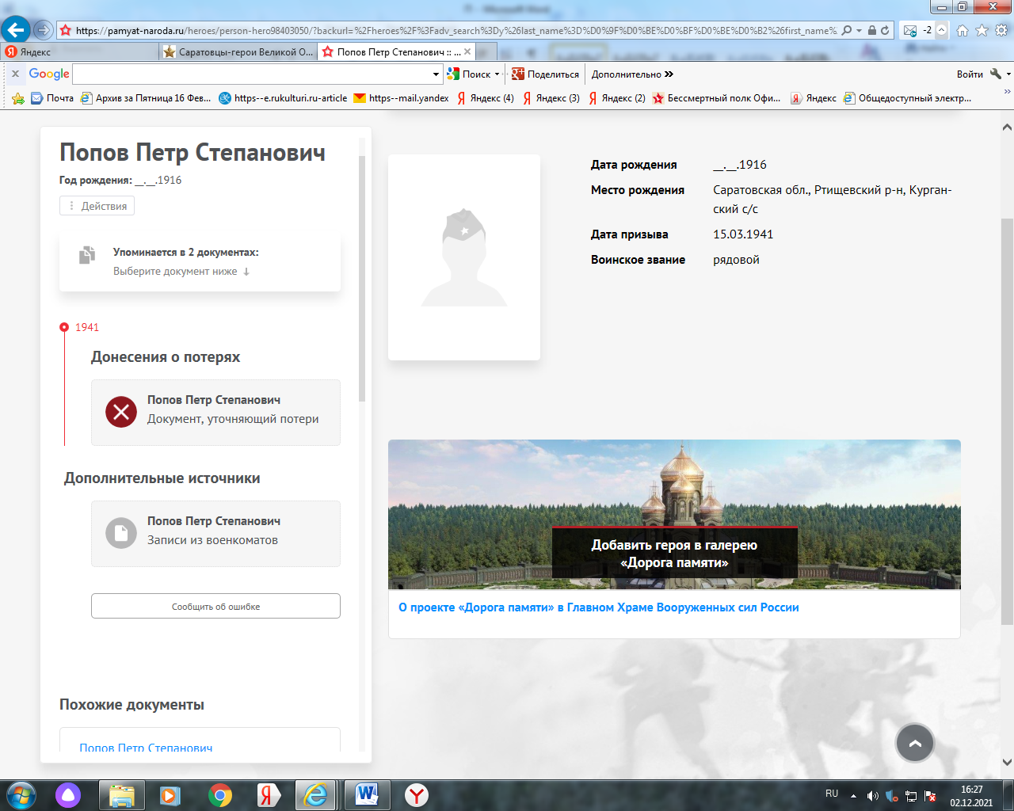

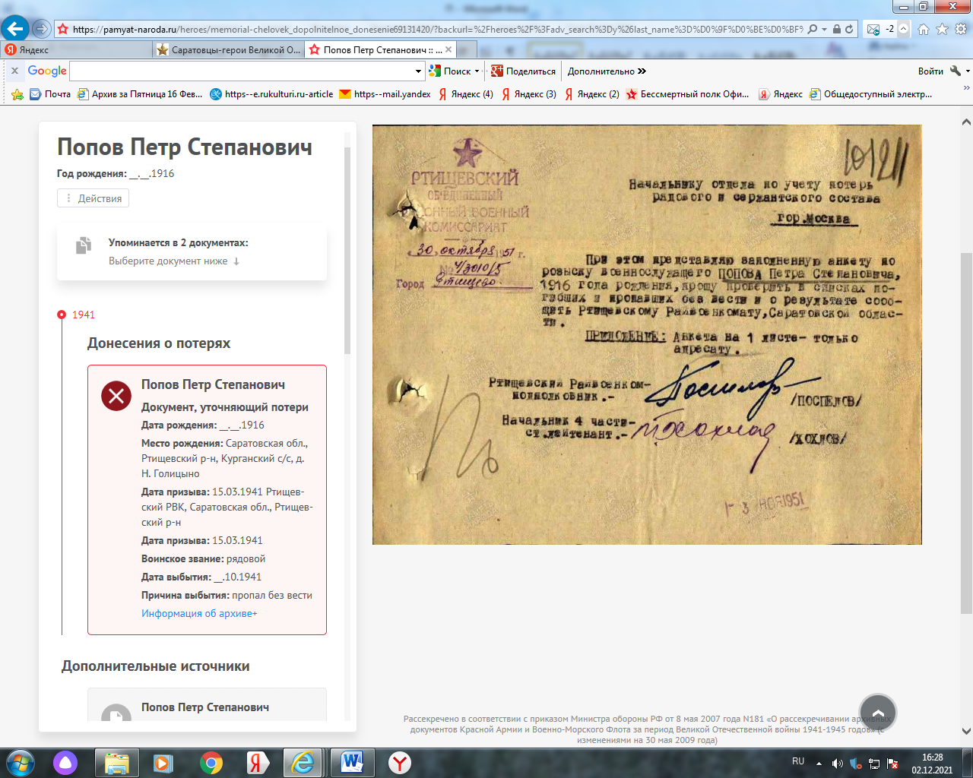

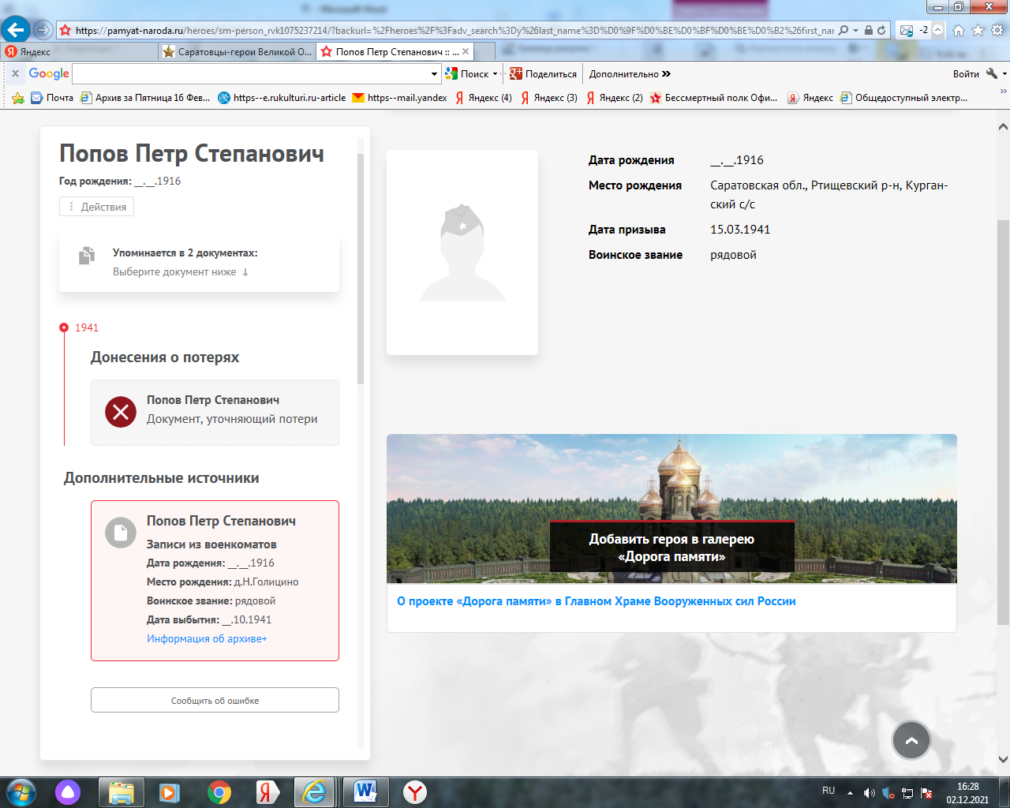

**БД «Память народа»**

**Попов Селиверст Михайлович (1914- 1942)**

**Попов Селиверст Михайлович,** род. 1914, д.Чадаевка. Рядовой. Пропал без вести март 1942.

**//Книга Памяти: Саратовская обл. Т.6.- Саратов: Региональное Приволжское издательство «Детская книга», 1994.- С.454.**

[Попов Селиверст Михайлович](https://pamyat-naroda.ru/heroes/memorial-chelovek_dopolnitelnoe_donesenie57900870/)

Рядовой __.__.1914 Саратовская обл., Ртищевский р-н, д. Чапаевка. Донесение о потерях

Пропал без вести __.03.1942

**Попов**

**Селиверст Михайлович**

рядовой

Дата рождения__.__.1914

Место рождения Саратовская обл., Ртищевский р-н, д. Чапаевка [Посмотреть на карте](https://pamyat-naroda.ru/heroes/memorial-chelovek_dopolnitelnoe_donesenie57900870/)

Дата и место призыва __.__.1941 Ртищевский РВК, Саратовская обл., Ртищевский р-н [Посмотреть на карте](https://pamyat-naroda.ru/heroes/memorial-chelovek_dopolnitelnoe_donesenie57900870/)

Дата выбытия __.03.1942

Причина выбытия пропал без вести

Источник информации ЦАМО

Номер фонда ист. информации 58

Номер описи ист. информации 18004

Номер дела ист. информации 497

**Информация о донесении**

|  |
| --- |
|  |
| Номер донесения: 75093 |
| Тип донесения: Донесения послевоенного периода |
| Дата донесения: 09.09.1946 |
| Название части: ртищевский РВК саратовской обл. |

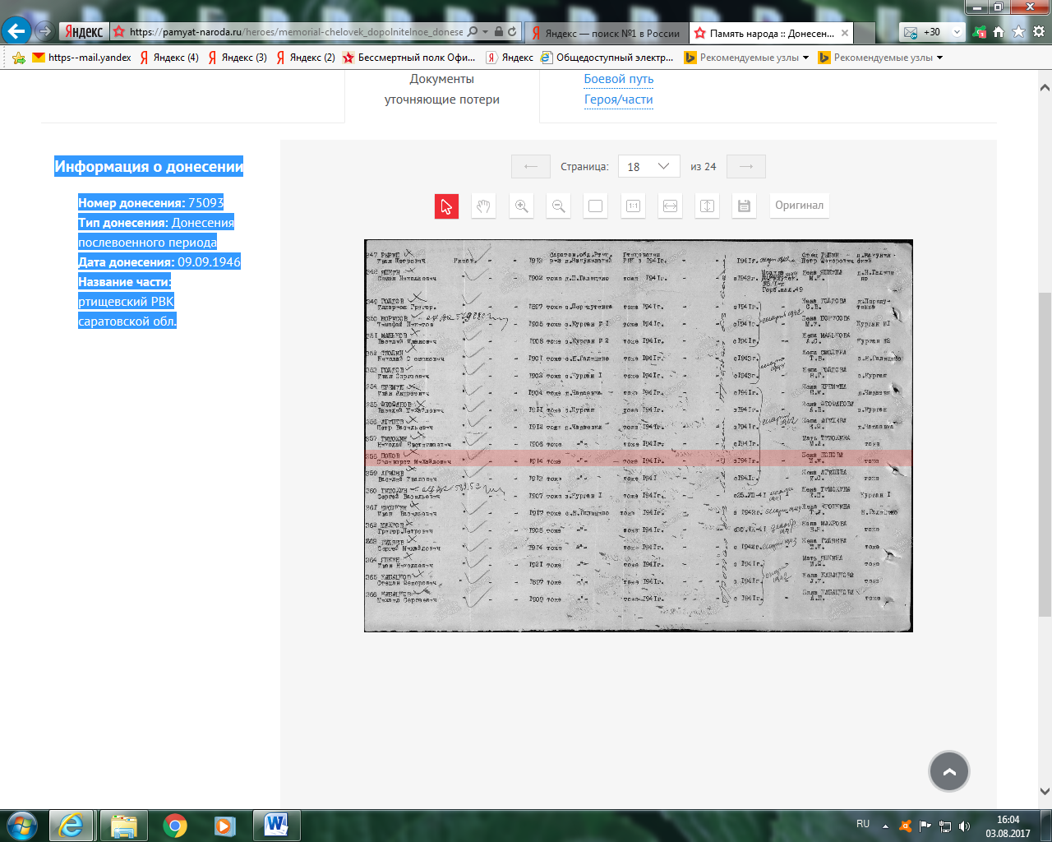

**Сайт «Память народа»**

**\*\*\***

Когда началась война, его забрали на фронт.

В последнем письме Селиверст Михайлович сообщал жене, что их переводят под Москву, защищать столицу от врагов. Больше вестей от него не было, погиб он в 1942 году, оставив троих детей.

**Материалы Курганской сельской библиотеки**

**Попов Тимофей Андреевич (1911**

**Попов Тимофей Андреевич**. Родился в 1911 году. Рядовой. Служил в 520- м стрелковом полку.

**Данные военкомата**

**Попов Тимофей Андреевич**

Дата рождения __.__.1911

Место рождения Саратовская обл., Ртищевский р-н, с. Курган

**Наименование награды Орден Отечественной войны II степени**

Архив ЦАМО

Картотека Юбилейная картотека награждений

Расположение документа шкаф 48, ящик 24

Номер документа 51

Дата документа 01.08.1986

Автор документа Министр обороны СССР

**Попов Тимофей Андреевич**

рядовой

Дата рождения __.__.1911

Дата и место призыва 05.06.1941 Ртищевский РВК, Саратовская обл., Ртищевский р-н

Последнее место службы 520 сп

Дата выбытия 14.08.1941

Причина выбытия попал в плен (освобожден)

Источник информации ЦАМО

Номер фонда ист. Информации 58

Номер описи ист. Информации 18003

Номер дела ист. Информации 1452

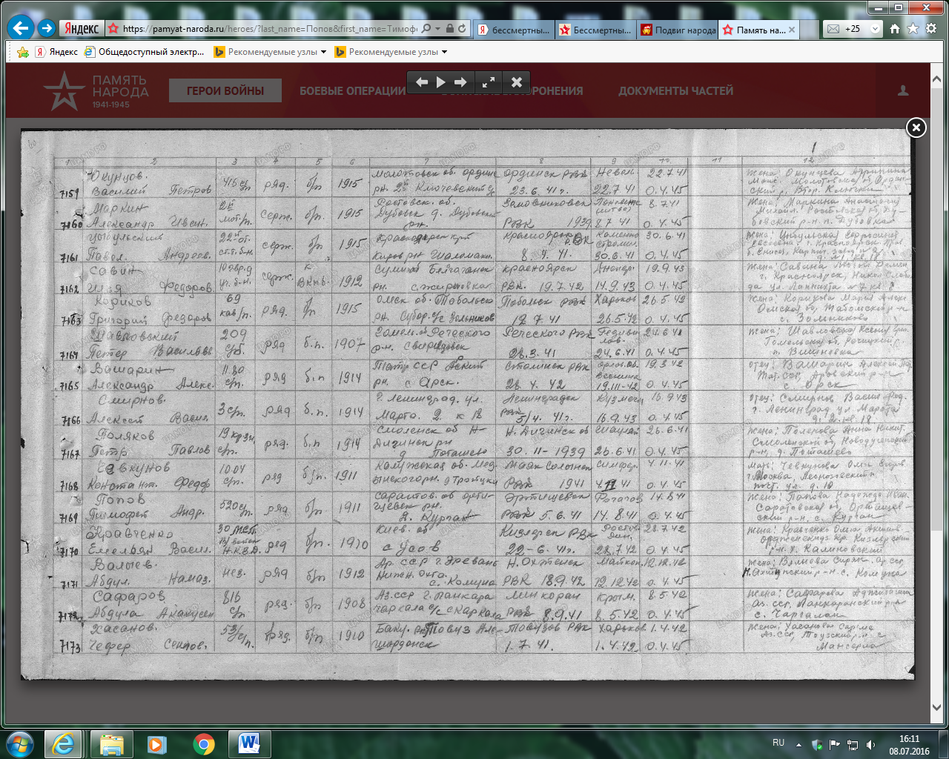

**Сайт «Подвиг народа»**